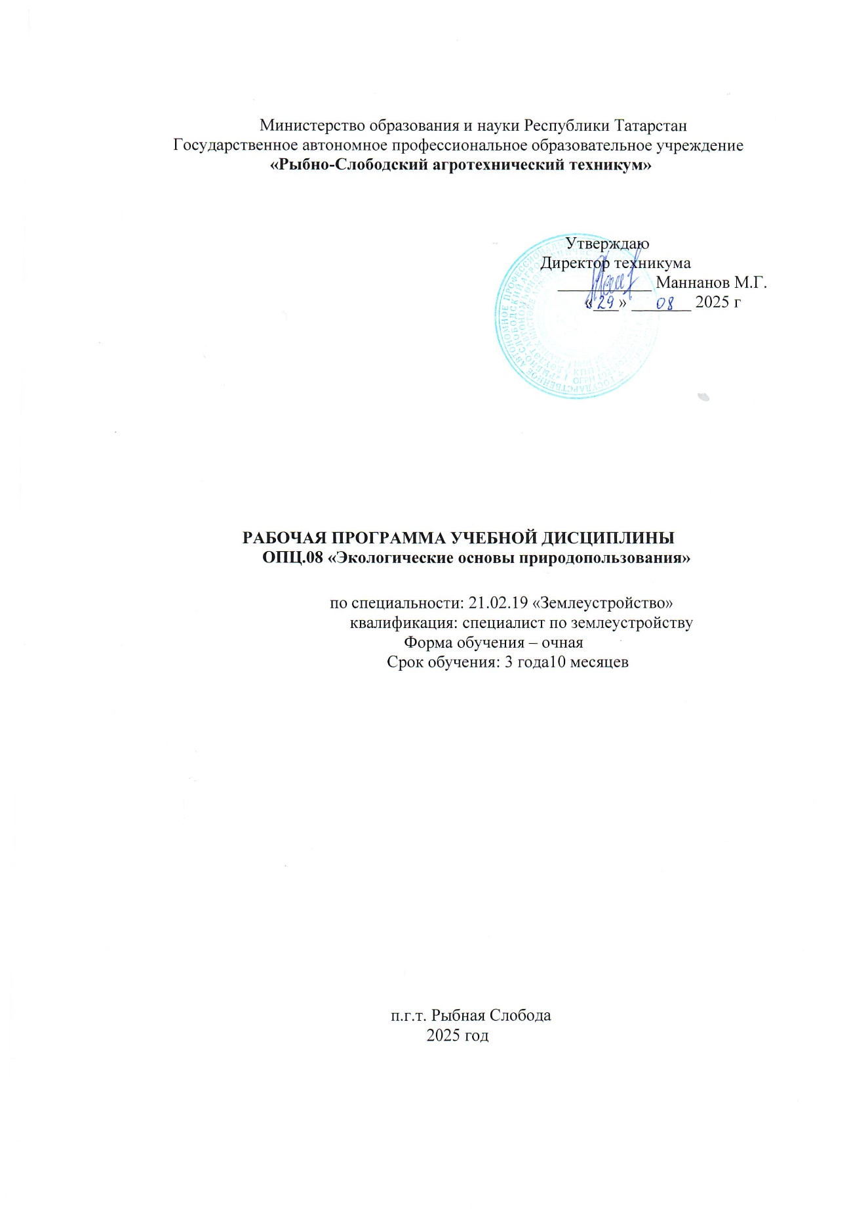

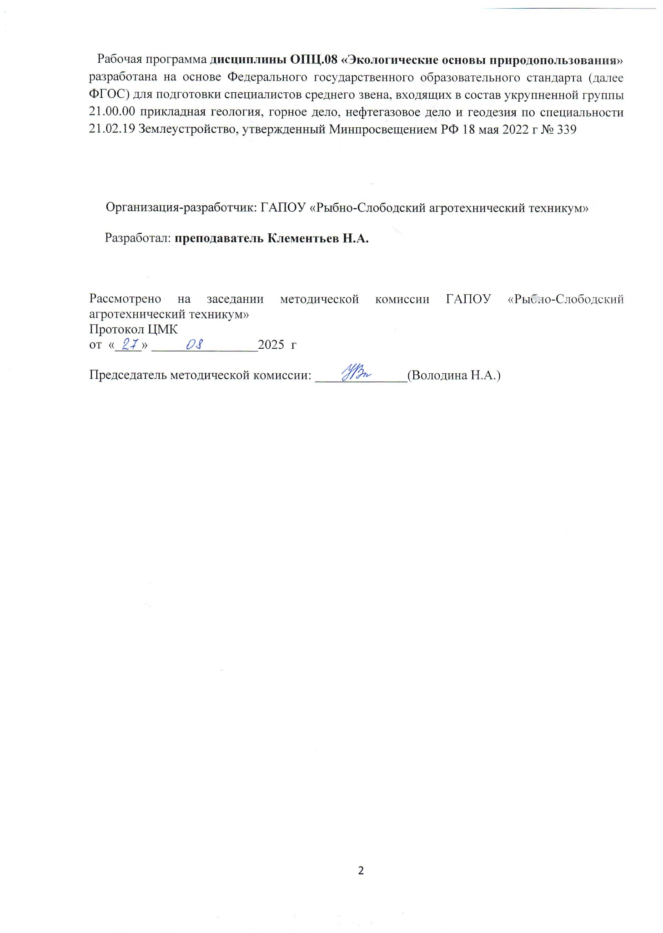

СОДЕРЖАНИЕ
1. ПАСПОРТ ПРОГРАММЫ УЧЕБНОЙ ДИСЦИПЛИНЫ 4
2. СТРУКТУРА И СОДЕРЖАНИЕ УЧЕБНОЙ ДИСЦИПЛИНЫ 6
3. УСЛОВИЯ РЕАЛИЗАЦИИ ПРОГРАММЫ ДИСЦИПЛИНЫ 11
4. КОНТРОЛЬ И ОЦЕНКА РЕЗУЛЬТАТОВ ОСВОЕНИЯ ДИСЦИПЛИНЫ 13

1. ПАСПОРТ ПРОГРАММЫ УЧЕБНОЙ ДИСЦИПЛИНЫ
Экологические основы природопользования

1.1. Область применения программы
Рабочая программа учебной дисциплины является частью основной профессиональной образовательной программы, разработанной в соответствии с ФГОС по специальности СПО 21.02.19 «Землеустройство»
Программа включает в себя два основных раздела, обладающие относительной самостоятельностью и целостностью.
В программе особое место уделяется особенностям взаимодействия общества и природы. Теоретические сведения дополняются демонстрациями и практическими работами.
Программа учебной дисциплины может быть использована в дополнительном профессиональном образовании (в программах повышения квалификации и переподготовки) и профессиональной подготовке по укрупненной группе специальностей.

1.2. Место учебной дисциплины в структуре основной профессиональной образовательной программы: дисциплина входит в общепрофессиональный учебный цикл.

1.3. Цели и задачи учебной дисциплины – требования к результатам освоения дисциплины.
Рабочая программа ориентирована на достижение следующих целей:
- Освоение знаний об особенностях взаимодействия общества и природы, правовых и социальных вопросах природопользования и экологической безопасности, принципах и методах рационального природопользования;
- Формирование экологического мировоззрения и способностей оценки профессиональной деятельности с позиции охраны окружающей среды;
- Использование приобретенных знаний и умений для решения практических задач повседневной жизни, обеспечения безопасности собственной жизни, рационального природопользования и охраны окружающей среды.

В результате освоения дисциплины обучающийся должен:
уметь: анализировать и прогнозировать экологические последствия различных видов деятельности;
использовать в профессиональной деятельности представления о взаимосвязи организмов и среды их обитания;
соблюдать в профессиональной деятельности регламенты экологической безопасности; знать:
принципы взаимодействия живых организмов и среды их обитания;
особенности взаимодействия общества и природы, основные источники техногенного воздействия на окружающую среду;
об условиях устойчивого развития экосистем и возможных причинах возникновения экологического кризиса;
принципы и методы рационального природопользования; методы экологического регулирования; принципы размещения производств различного типа; основные группы отходов, их источники и масштабы образования; понятие и принципы мониторинга окружающей среды; правовые и социальные вопросы природопользования и экологической безопасности; принципы и правила международного сотрудничества в области природопользования и охраны окружающей среды;
природоресурсный потенциал Российской Федерации;
охраняемые природные территории.

РЕЗУЛЬТАТЫ ОСВОЕНИЯ УЧЕБНОЙ ДИСЦИПЛИНЫ

Результатом освоения программы учебной дисциплины является овладение обучающимися знаниями, умениями по экологическим основам природопользования, в том числе общими (ОК) компетенциями: Особое значение дисциплина имеет при формировании и развитии общих компетенций: ОК 01, ОК 02, ОК 03, ОК 04, ОК 06, ОК 07, ОК 09 в соответствии с ФГОС по специальности.
ОК 01. Выбирать способы решения задач профессиональной деятельности применительно к различным контекстам;
ОК 02. Использовать современные средства поиска, анализа и интерпретации информации, и информационные технологии для выполнения задач профессиональной деятельности;
ОК 03. Планировать и реализовывать собственное профессиональное и личностное развитие, предпринимательскую деятельность в профессиональной сфере, использовать знания по финансовой грамотности в различных жизненных ситуациях;
ОК 04. Эффективно взаимодействовать и работать в коллективе и команде;
ОК 06. Проявлять гражданско-патриотическую позицию, демонстрировать осознанное поведение на основе традиционных общечеловеческих ценностей, в том числе с учетом гармонизации межнациональных и межрелигиозных отношений, применять стандарты антикоррупционного поведения;
ОК 07. Содействовать сохранению окружающей среды, ресурсосбережению, применять знания об изменении климата, принципы бережливого производства, эффективно действовать в чрезвычайных ситуациях;
ОК 09. Пользоваться профессиональной документацией на государственном и иностранном языках.

Результатом освоения программы учебной дисциплины является овладение обучающимися знаниями, умениями по дисциплине «Экологические основы природопользования», в том числе профессиональными (ПК) компетенциями:
ПК 4.3 Осуществлять контроль использования и охраны земельных ресурсов
ПК 4.4 Разрабатывать природоохранные мероприятия

1.4. Количество часов на освоение программы дисциплины:
максимальной учебной нагрузки обучающегося 32 часов, в том числе: обязательной аудиторной учебной нагрузки обучающегося 32 часов;

2. СТРУКТУРА И СОДЕРЖАНИЕ УЧЕБНОЙ ДИСЦИПЛИНЫ
2.1. Объем учебной дисциплины и виды учебной работы

Вид учебной работы | Количество часов
Максимальная учебная нагрузка (всего) | 32
Обязательная аудиторная учебная нагрузка (всего) | 32
в том числе:
практические занятия | 6
лекции | 26
Промежуточная аттестация в форме дифзачета

2.2. Тематический план и содержание учебной дисциплины «Экологические основы природопользования»

Наименование разделов и тем | Содержание учебного материала, лабораторные и практические занятия, самостоятельная работа обучающихся |  | Объем часов | Уровень освоения
1 | 2 |  | 3 | 4
Раздел 1. Особенности взаимодействия природы и общества |  |  | 22 | 1-3
Тема 1.1. Природоохранный потенциал | Содержание учебного материала |  | 4
Тема 1.1. Природоохранный потенциал | 1 | Природа и общество. Общие и специфические черты. Понятие экологии. Развитие производительных сил общества, увеличение массы веществ и материалов, вовлекаемых в хозяйственный оборот; преднамеренные и непреднамеренные воздействия человека на условия существования. Экологическое состояние России.  Экологическое состояние региона. Воздействие на условия существования человека в процессе его экономического развития. | 2 | 1
Тема 1.1. Природоохранный потенциал | 2 Практическое занятие  Изучение и оценка природно-ресурсного потенциала РФ |  | 2
Тема 1.2. Биосфера как среда  жизни человека | Содержание учебного материала |  | 6
Тема 1.2. Биосфера как среда  жизни человека | 1 | Биосфера и ее роль в жизни человечества. Экосистема - состав и общая характеристика. Естественные экосистемы России, их продуктивность. Экологическое равновесие естественных экосистем. | 2 | 2
Тема 1.2. Биосфера как среда  жизни человека | 2 | Сельскохозяйственные экосистемы. Промышленные экосистемы. Техносфера, ноосфера как среда жизни человека. | 2 | 2
Тема 1.2. Биосфера как среда  жизни человека | Практическое занятие  Составление схем круговоротов веществ в природе и антропогенной деятельности |  | 2

Тема 1.3. Глобальные проблемы экологии | Содержание учебного материала |  | 2
Тема 1.3. Глобальные проблемы экологии | 1 | Влияние урбанизации на биосферу. Признаки экологического кризиса. Глобальные проблемы человечества: проблема народонаселения, истощение природных ресурсов, разрушение озонового слоя, «парниковый эффект» и др. Пути их решения.  Роль человеческого фактора в решении проблем экологии. |  | 2
Тема 1.4. Природные ресурсы и рациональное  природопользование | Содержание учебного материала |  | 2
 | 1 | Природные ресурсы, их классификация. Проблемы использования и воспроизводства природных ресурсов, их взаимосвязь с размещением производства. Пищевые ресурсы человечества; проблемы питания и производства сельскохозяйственной продукции. Перспективы и принципы создания неразрушающих природу производств. Проблемы сохранения человеческих ресурсов. |  | 3

Тема 1.5. Естественные экосистемы и их рациональное использование. | Содержание учебного материала |  | 4
 | 1 | Принципы рационального природопользования. Законы Б. Коммонера. Охрана и рациональное использование воды. Причины роста мирового потребления воды. Водный голод – пути решения проблемы дефицита пресной воды.  Гидроэнергоресурсы. | 2 | 3
 | 2 | Земная кора и минеральные ресурсы. Земельные ресурсы. Структура земельного фонда мира, России, региона. Состояние земельных ресурсов и пути их воспроизводства. Лесные ресурсы.  Запасы и размещение. Лесопользование. | 2 | 2
Тема 1.6 Загрязнение окружающей среды  токсичными и радиоактивными веществами. | Содержание учебного материала |  | 4
 | 1 | Виды загрязнения биосферы: антропогенное и естественное загрязнение. Основные загрязнители, их классификация. Основные пути миграции токсичных и радиоактивных веществ в биосфере. Способы ликвидации последствий заражения токсичными и радиоактивными веществами окружающей среды. | 1 | 2
 | 2 | Понятие экологического риска. Основные задачи мониторинга: наблюдение за факторами, воздействующими на окружающую среду; оценка и прогнозирование состояния окружающей среды. | 1 | 3
 |  | Практическое занятие  Оценка загрязнений окружающей среды токсичными и радиоактивными веществами | 2

Раздел 2. Правовые и социальные вопросы природопользования |  |  | 10 | 1-3
Тема 2.1. Государственные и общественные мероприятия по предотвращению  разрушающего воздействия на природу. | Содержание учебного материала |  | 4
 | 1 | История Российского природоохранного законодательства. |  | 2
 | 2 | Нормативные акты по рациональному природопользованию окружающей среды. Участие России в деятельности международных природоохранных организаций; международные соглашения, конвенции, договоры. |  | 2
Тема 2.2.  Экономический механизм  природопользования | Содержание учебного материала |  | 2
Тема 2.2.  Экономический механизм  природопользования | 1. | Экономика природопользования: понятия, проблемы - пути решения. Природные ресурсы – компонент окружающей среды, объект экономики природопользования и материальная основа производства. Принципы и элементы экономического механизма природопользования. Ставки платы за загрязнение окружающей среды. Взаимосвязь экологических и экономических проблем. |  | 2
Тема 2.2.  Экономический механизм  природопользования | 2 | Структура органов управления природоохранной и природопользовательной деятельностью.  Органы управления и надзора по охране природы. Их цели и задачи. Природоохранное просвещение. |  | 2
Тема 2.3 Юридическая и экономическая ответственность предприятий, загрязняющих окружающую среду. | Содержание учебного материала |  | 4
 | 1. | Юридическая и экономическая ответственность предприятий, загрязняющих окружающую среду. Экономический ущерб от загрязнения окружающей среды. Правовая база нормативов.  Основные направления экологической политики.  Ответственность за экологические правонарушения. Возмещение вреда, причиненного экологическим правонарушением. Дифзачет |  | 2  3
Для характеристики уровня освоения учебного материала используются следующие обозначения:
- – ознакомительный (узнавание ранее изученных объектов, свойств);
- – репродуктивный (выполнение деятельности по образцу, инструкции или под руководством)
- – продуктивный (планирование и самостоятельное выполнение деятельности, решение проблемных задач)

3. УСЛОВИЯ РЕАЛИЗАЦИИ ПРОГРАММЫ ДИСЦИПЛИНЫ

3.1. Требования к минимальному материально-техническому обеспечению.
Реализация программы дисциплины требует наличия учебного кабинета «Мелиорации и ландшафтоведения»
Оборудование учебного кабинета:
- посадочные места по количеству обучающихся;
- рабочее место преподавателя;
-комплект учебно-наглядных пособий «Экологические основы природопользования»; Технические средства обучения:
- мультимедийный проектор.
- персональный компьютер.
Плакаты по дисциплине:
- Схема очистки газовых выбросов.
- Схема очистки промышленных сточных вод.
- Схема утилизации отходов.
- Альтернативные источники энергии. Альтернативная энергетика. Традиционные источники энергии. Традиционная энергетика. Смешанные источники энергии.
- Классификация понятия «среда».
- Соотношение понятий среда социальная, среда искусственная, среда развития, среда биологическая, среда биотическая, среда абиотическая в приложении к человеку.
- Схема взаимосвязи экологических компонентов.
- Экологические принципы охраны окружающей среды.
- Основные принципы рационального природопользования.
- Приоритетные типы охраняемых природных территорий (опт).
- Источники образования, распределения и направления расходования экологических фондов.
- Система наземного мониторинга окружающей среды (по И. П. Герасимову).
- График роста населения планеты Аудиовизуальные средства обучения Видеофильмы:
- В гостях у природы, в 3-х частях, 120 мин.
- Многоликая среда обитания, 2 частях, 120 мин.
- Воздействие окружающей среды, в 3-х частях, 120 мин.
- Экологические системы и их охрана, 1 частях.
- Охрана окружающей среды города, 2 частях.
- Экология. Нетрадиционная энергетика.
- Жить или не жить.
- Экология охраны природы.

3.2. Информационное обеспечение обучения

Перечень учебных изданий, дополнительной литературы, интернет-ресурсов
Основная:
- Варламов А. А., Хабаров А. В. Экология землепользования и охрана природных ресурсов.- М.: Колос,1999.-159 с.
- Гальперин М. В.Экологические основы природопользования. Учебник –2-еиздание,
- Константинов В. М. Экологический основы природопользования
- Хван Т. А., Хван П. А. Основы экологии. Ростов –на-Дону: «Феникс», 2011. – 256 с.
испр.М.:ФОРУМ:ИНФА-М,2007-256с.
Интернет – ресурсы:
- Информационно-аналитический сайт о природе России и экологии. Форма доступа:
biodat.ru – BioDat
- Основы экологии. Формадоступа:gymn415.spb.ru
- Словарь по прикладной экологии, рациональному природопользованию и природо обустройству (on-line версия). Форма доступа: msuee.ru
4.Экологический портал. Форма доступа: http://ecoportal.su/public.php
5.Экология. Курс лекций. Форма доступа:ispu.ru

Дополнительная:
1. Андреева А. Е., Тюрюканов А. Н., Гурова Т. Ф. Беседы по экологии. - М.:Оникс, 2005 2. АрустамовЭ.А.,ЛеваковаИ.В.,БаркаловаН.В.«Экологические основы природопользования»:5-е изд. перераб. и доп., М.: Издательский Дом «Дашкови К»,2008320с.
- Миркин Б. М., Наумова Л. Г. Экология России. - М.: АО “МДС”, 2005
- Трушина Т. П.Экологические основы природопользования: учебник /– Изд. 6-е, доп. и пер. – Ростов н/Д.: Феникс, 2012.
- Колесников С.И.«Экологические основы природопользования».Учебник. Изд-во«Дашкови К», 2008-304с.
- Ступин Д. Ю. Загрязнение почв и новейшие технологии их восстановления: учеб. Пос./ Д.Ю.Ступин.– спб. :Изд-во«Лань»,2009.–432с.
- Чернова Н.М. Экология .10(11) кл.: учеб. для общеобразоват. учреждений – М.: Дрофа, 2014.-302с.
Периодические издания:
- Журнал «Экология».
- Журнал «Экология и жизнь».
- Журнал «Экологическая правда».
- Журнал «Экологический вестник России». 5. Журнал «Экология и культура».

4. КОНТРОЛЬ И ОЦЕНКА РЕЗУЛЬТАТОВ ОСВОЕНИЯ ДИСЦИПЛИНЫ

Контроль и оценка результатов освоения дисциплины осуществляется в процессе проведения текущего контроля знаний, осуществляемого в виде тестирования, в форме устного и письменного опроса по контрольным вопросам соответствующих разделов, а также в ходе проведения итогового контроля в форме дифференцированного зачета по завершению курса.
4.1. Формы и методы контроля и оценки результатов обучения
Формы и методы контроля и оценки результатов обучения позволяют проверять у обучающихся не только сформированность профессиональных компетенций, но и развитие общих компетенций и обеспечивающих их умений, знаний.
Результаты обучения (освоенные умения усвоенные знания) | Формы и методы контроля и оценки результатов обучения
Общие компетенции:
ОК 01. Выбирать способы решения задач профессиональной деятельности применительно к различным контекстам;  ОК 02. Использовать современные средства поиска, анализа и интерпретации информации, и информационные технологии для выполнения задач профессиональной деятельности;  ОК 03. Планировать и реализовывать собственное профессиональное и личностное развитие, предпринимательскую деятельность в профессиональной сфере, использовать знания по финансовой грамотности в различных жизненных ситуациях;  ОК 04. Эффективно взаимодействовать и работать в коллективе и команде;  ОК 06. Проявлять гражданско-патриотическую позицию, демонстрировать осознанное поведение на основе традиционных общечеловеческих ценностей, в том числе с учетом гармонизации межнациональных и межрелигиозных отношений, применять стандарты антикоррупционного поведения;  ОК 07. Содействовать сохранению окружающей среды, ресурсосбережению, применять знания об изменении климата, принципы бережливого производства, эффективно действовать в чрезвычайных ситуациях;  ОК 09. Пользоваться профессиональной документацией на государственном и иностранном языках. | Индивидуальный: контроль выполнения практических работ, исследовательских работ,  контроль выполнения индивидуальных заданий  Комбинированный: индивидуальный и фронтальный опрос в ходе аудиторных занятий,  контроль выполнения индивидуальных и групповых заданий, заслушивание рефератов.  Просмотр презентаций.  Оценка результатов практических, контрольных работ
Умения:  анализировать и прогнозировать экологические последствия различных видов деятельности; | письменный опрос, тестирование, работа с литературой, выполнение творческих  заданий, практическое занятие
- использовать в профессиональной деятельности представления о взаимосвязи
организмов и среды их обитания;
соблюдать в профессиональной деятельности регламенты экологической безопасности;
Знания:  - принципы взаимодействия живых  организмов и среды их обитания; | письменный опрос, тестирование, работа с литературой, выполнение творческих  заданий, практическое занятие
особенности взаимодействия общества и природы, основные источники техногенного воздействия на окружающую среду
об условиях устойчивого развития экосистем и возможных причинах возникновения экологического кризиса
принципы и методы рационального
природопользования
методы экологического регулирования
принципы размещения производств различного типа
основные группы отходов, их источники и масштабы образования
понятие и принципы мониторинга
окружающей среды
правовые и социальные вопросы природопользования и экологической
безопасности
принципы и правила международного сотрудничества в области природопользования и охраны окружающей среды;
природоресурсный потенциал Российской Федерации;
охраняемые природные территории.

Паспорт
фонда оценочных средств

Дисциплина: «Экологические основы природопользования»

Текущий контроль:
Тема или задание текущей аттестационной работы | Виды текущей аттестации | Аудиторная или внеаудиторная
Тестирование по всем темам курса (6 тем) | Тестирование | Аудиторная
Творческое задание | Реферат/ электронная презентация/ по заданной теме | Внеаудиторная
ИТОГОВАЯ АТТЕСТАЦИЯ
Форма | Вид итоговой аттестации
Зачет | Дифференцированный зачёт

Таблица соответствия баллов рейтинга и шкалы оценок
Таблица №3

Характеристика работы обучающего | Шкала оценок
«Отлично» – работа высокого качества, уровень выполнения отвечает всем требованиям, теоретическое содержание курса освоено полностью, без пробелов, необходимые практические навыки работы с освоенным материалом сформированы, все предусмотренные учебной программой задания выполнены, качество их выполнения оценено числом баллов, близким к максимальному | Отлично  Хорошо  Удовлетворительно  Неудовлетворительно
«Хорошо» – работа хорошая, уровень выполнения отвечает большинству требований, теоретическое содержание курса освоено полностью, без пробелов, необходимые практические навыки работы с освоенным материалом в основном сформированы, все предусмотренные учебной программой задания выполнены, качество выполнения ни одного из них не оценено минимальным числом баллов, некоторые из выполненных заданий, возможно, содержат незначительные ошибки | Отлично  Хорошо  Удовлетворительно  Неудовлетворительно
«Удовлетворительно» – уровень выполнения работы отвечает большинству основных требований, теоретическое содержание курса освоено частично, но пробелы не носят систематического характера, необходимые практические навыки работы с освоенным материалом в основном сформированы, большинство предусмотренных учебной программой заданий выполнено, некоторые виды заданий выполнены с ошибками | Отлично  Хорошо  Удовлетворительно  Неудовлетворительно
«Неудовлетворительно» – теоретическое содержание курса не освоено, необходимые практические навыки работы не сформированы, большинство предусмотренных учебной программой заданий не выполнено, либо качество их выполнения оценено числом баллов, близким к минимальному; при дополнительной самостоятельной работе над материалом курса возможно повышение качества выполнения учебных заданий. | Отлично  Хорошо  Удовлетворительно  Неудовлетворительно

Типовые задания для оценки освоения дисциплины

2.1. Задания для оценки освоения учебной дисциплины «Экологические основы природопользования» (текущий контроль)
Входной контроль (экологический диктант)
- Биогеоценоз
- Конкуренция
- Консумент
- Паразитизм
- Пастбищная пищевая цепь
- Популяция
- Продуцент
- Хищничество
- Эрозия почвы
- Биомасса
- Ландшафт
- Плодородие
- Ярусность сообщества
- Адаптация
- Гумус
- Глобальные экологические проблемы

Вариант 1
- Разделы экологии.
- Понятие «антропогенной среды».
- Понятие «толерантности».
- Ограничивающий фактор.
- Методы экологических исследований.
Вариант 2
- Понятие «экологии».
- Понятие «экосистемы».
- Понятие «окружающей среды».
- Оптимальный фактор.
- Цель экологии.
Вариант 3
- Гомеостаз.
- Понятие «природной среды».
- Понятие «экологического фактора».
- Группы экологических факторов среды.
- Диапазон толерантности.
Вариант 4
  - Методы экологических исследований.
  - Понятие «экологии».
  - Оптимальный фактор.
  - Понятие «окружающей среды».
  - Понятие «толерантности».

Задание 2.
Письменно в рабочей тетради дать ответы на следующие вопросы:
  - Что такое экология?
  - Что является объектами исследования в экологии?
  - Что является главной целью экологии?
  - На примере (плакат) объяснить функциональную схему экосистемы.
  - Что такое палеоэкология?

Задание 3*.
Приведите примеры использования следующих методов экологических исследований (письменно в тетради):
  - эксперименты и моделирование;
  - натурные наблюдения;
3) количественный учёт.

Задание 4**.
Дайте ответы на следующие вопросы (письменно в тетради):
  - Что такое рекреационная экология?
  - Что такое биогеоценоз и экосистема. Верно ли утверждение, что любой биогеоценоз является экосистемой, но не всякая экосистема является биогеоценозом? Свой ответ подтвердите примерами.
* - задание на оценку «4»
** - задание на оценку «5»

Задание 5. Тест-различение
Вариант 1
1. В каком году был введён термин «экология»?
  - 1866
  - 1896
  - 1836
  - Главная цель экологии
1) сохранить любой вид, существующий на Земле;
2) исследовать энергетические связи в экосистеме; 3) сохранить эталонные участки биосферы.
  - Гомеостаз – это
  - совокупность особей одного вида, занимающих определённый ареал, свободно скрещивающихся друг с другом, имеющих общее происхождение, генетическую основу;
  - единый природный комплекс, образованный живыми организмами и средой их обитания, в котором все компоненты связаны между собой обменом вещества и энергии;
  - способность организма или системы поддерживать устойчивое (динамическое) равновесие в изменяющихся условиях среды.
4. Аутэкология – это
1) экология отдельных видов;
2) экология популяций;
3) экология сообществ.
5. Что не относится к методам экологических исследований?
  - мониторинг;
  - кадастр;
  - количественный учёт.
Вариант 2
1. Какой учёный ввёл термин «экология»?
  - В.В. Вернадский
  - Э. Геккель
  - Ю.Н. Куражковский
2. Экология – это наука
  - занимающаяся изучением ландшафтов;
  - о закономерностях организации территории и средств производства, неразрывно связанных с землёй;
  - изучающая условия существования и взаимосвязи между живыми организмами и средой их обитания.
3. Экосистема – это
  - совокупность особей одного вида, занимающих определённый ареал, свободно скрещивающихся друг с другом, имеющих общее происхождение, генетическую основу;
  - единый природный комплекс, образованный живыми организмами и средой их обитания, в котором все компоненты связаны между собой обменом вещества и энергии;
  - способность организма или системы поддерживать устойчивое (динамическое) равновесие в изменяющихся условиях среды.
  - Демэкология – это
  - экология отдельных видов;
  - экология популяций;
  - экология сообществ.
  - Объекты исследования в экологии:
1) организмы и их системные совокупности;
2) земля – как средство производства;
3) микроорганизмы.

Ключи к тестам:
Каждый правильный ответ – 1 балл
   |  |  |  | группа
  Ф.И.О.
   | Вариант 1
  Вопрос | Правильный ответ |  |  | Примечание
  Вопрос | 1 | 2 | 3 | Примечание
  1
  2
  3
  4
  5
  Оценка
   |  |  |  | группа
  Ф.И.О.
   | Вариант 2
  Вопрос | Правильный ответ |  |  | Примечание
  Вопрос | 1 | 2 | 3 | Примечание
  1
  2
  3
  4
  5
  Оценка

Задание 1. Тест-различение:
Вариант 1 1. Часть природы, с которой организм находится в непосредственном контакте и в которой обеспечивается его существование – это
- природа как среда обитания;
- природная среда;
- природа как объект воздействия.
2. Способность организма выдерживать изменения условий жизни – это
1) предел выносливости;
2) толерантность;
3) лимитирующий фактор.
3. Гидрофиты, гигрофиты, мезофиты, ксерофиты – это группы растений, выделяемые по отношению к
- теплу;
- свету;
- потребности во влаге.
4. Взаимно отрицательные отношения между организмами в связи с необходимостью обеспечить себе условия существования, важнейшие из которых – пища и местообитание – это
1) мутуализм;
2) конкуренция;
3) протокооперация.
5. Наиболее опасным загрязняющим веществом является
- свинец;
- диоксид углерода;
- пыль.
Вариант 2 1. Все тела и явления, с которыми организм находится в прямых или косвенных отношениях – это
- природная среда;
- окружающая среда;
- антропогенная среда.
2. Интервал между экологическим минимумом и максимумом называют
1) диапазоном толерантности; 2) лимитирующим фактором;
3) пределом выносливости.
3. Пойкилотермные, гомойотермные, гетеротермные – это группы животных, выделяемые по отношению к
- свету;
- теплу;
- влажности воздуха.
4. Тип симбиотических отношений, когда присутствие одного вида необходимо для существования другого – это
- мутуализм;
- аменсализм;
- конкуренция.
5. Непосредственное воздействие человека на организм или воздействие через изменение среды – это
1) абиотический фактор;
2) биотический фактор;
3) антропогенный фактор.
Ключи к тестам:
Каждый правильный ответ – 1 балл
   | Вариант 1
  Вопрос | Правильный ответ |  |  | Примечание
  Вопрос | 1 | 2 | 3 | Примечание
  1
  2
  3
  4
  5
  Оценка
   | Вариант 2
  Вопрос | Правильный ответ |  |  | Примечание
  Вопрос | 1 | 2 | 3 | Примечание
  1
  2
  3
  4
  5
  Оценка

Задание 2. Кроссворд Вариант 1.
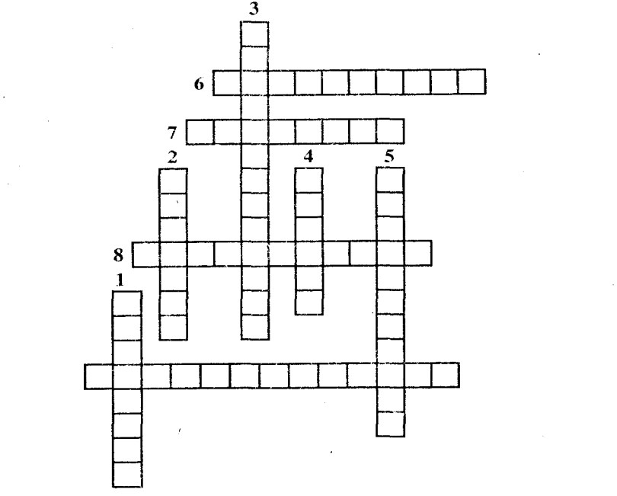
По вертикали:
- Сложная задача, возникающая в процессе взаимодействия живых организмов с окружающей средой, требующая исследования и разрешения.
- Совокупность естественных условий существования человеческого общества.
- Факторы влияния человека на окружающую среду.
- Критическое состояние окружающей среды.
- Фактор, наиболее благоприятный для организма.
По горизонтали:
- Уничтожение отходов.
- Сфера разума.
- Рост и развитие городов.
- Экологическая проблема.
Вариант 2.
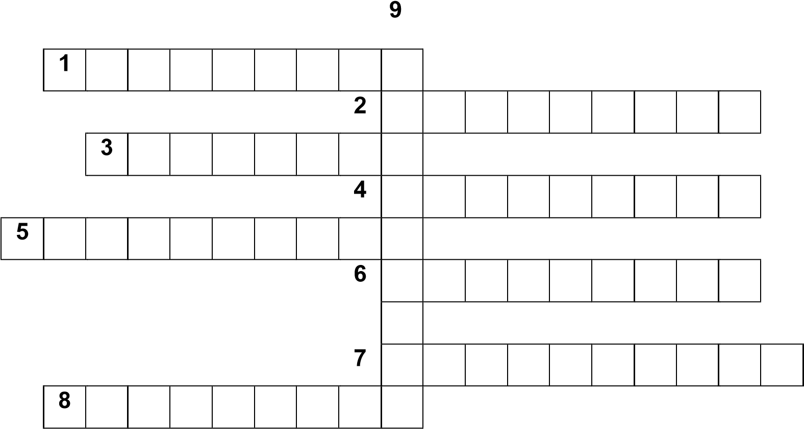

ПО ГОРИЗОНТАЛИ:
- Оболочка воздуха вокруг Земли, защищающая всё живое от губительных воздействий космоса.
- Массовое исчезновение (без оставления потомства) живых организмов в результате природных процессов или воздействия человека.
- Общий вид местности, пейзаж.
- Закрепление почв древесно – кустарниковыми породами.
- Постоянная циркуляция веществ между почвой, растительным и животным миром и микроорганизмами.
- Организмы, разрушающие и разлагающие мёртвые растения и животных (черви, бактерии, грибы и др.).
- Чередование в течение 24 часов светлого и тёмного времени суток.
- Ядохимикаты, используемые для борьбы с вредителями и возбудителями болезней растений.
ПО ВЕРТИКАЛИ:
- Организмы, синтезирующие органические вещества из неорганических в процессе фотосинтеза или хемосинтеза.
Задание 3.
Опишите влияние свалок на окружающую среду.

Задание 4. Экологические задачи.
- В результате выброса пыли из заводской трубы образовалось аэрозольное облако, которое через 8 суток с дождями попало на землю. Какой путь проделало облако, если ветер дул со скоростью 2, 5, 10, 15 м/сек.
- Оцените экономические последствия от разлива нефти в результате аварии танкера, если из пробоины вытекло 10, 20, 30 и 40 тыс. тонн нефти:
а) рассчитайте площадь морской поверхности, покрытой нефтью;
б) определите количество морской воды, лишенной кислорода, если 1 тыс. тонн нефти по-
крывает площадь в 20 км²; если 1 кг нефти закрывает доступ кислорода в 40 м³ морской воды.
- Определите, во сколько раз меньше червей живёт на 5 сотках на глинистых и кислых почвах по сравнению с супесчаными и суглинистыми почвами, если в суглинистых и супесчаных почвах численность червей обычно составляет 450 особей на 1 м², в глинистых почвах – 225 особей, а в кислых почвах – 25 особей на 1 м².

Задание 5.
Растительность Западной Европы, северо-востока США и некоторых других районов земного шара вырабатывает значительно (во много раз) меньше кислорода, чем его потребляет промышленность и гетеротрофные организмы, обитающие на этих территориях.
Объясните, почему на этих территориях сохраняется жизнь. Что произойдет, если подобное соотношение потребления и воспроизводства кислорода будет на большой части земли? Задание 6.
Экологи считают, что в северных районах лес можно рубить и вывозить только зимой по глубокому снегу.
Объясните почему?
Задание 7.
Сплав срубленных деревьев по рекам экономически очень выгоден (не надо строить дороги, использовать дорогостоящую технику и т.д.).
Почему экологи выступают против такой транспортировки, особенно если деревья не связывают в плоты, а сплавляют поодиночке? Почему в таких реках исчезает рыба и другие водные организмы?
Задание 8.
Зимой для таяния ледяной корки на дорогах часто используют соль. Это способствует значительному сокращению дорожно-транспортных происшествий. Какие изменения происходят в водоемах и в почве рядом с дорогой? Как и почему может измениться состояние деревьев и травы рядом с дорогой?
Задание 9.
Ответьте на следующие вопросы:
- Что такое трофические цепи и пищевые сети?
- В чём заключается суть закона пирамиды энергии?
- Что такое биомасса?
- Что такое экологическая пирамида? Типы экологических пирамид.
- Что такое экологическая ниша?
- На примере (плакат) объяснить суть экологической сукцессии.
- Что такое биосфера? Пределы биосферы. Понятие ноосферы.
- Проанализируйте схему «Структура агроэкосистемы» и докажите, что агроэкосистема является искусственно созданной человеком средой. Чем объясняется неустойчивость этой системы?*
- Проанализируйте схему «Влияние городской экосистемы на окружающую среду» и выявите причины отрицательного влияния города на окружающую среду*.
Задание 10*.
- Наметьте мероприятия по снижению или предотвращению вредного влияния сельского хозяйства на окружающую среду (письменно в тетради);
- Наметьте мероприятия по снижению вредного влияния города на окружающую среду (письменно в тетради).
Задание 11**.
- Составьте схему антропогенного воздействия на окружающую среду;
- Составьте примерную хронологическую таблицу, показывающую формы воздействия человека на окружающую природу в разные периоды развития цивилизации.
* - задание на оценку «4»
** - задание на оценку «5»
Задание 12.
Подготовьте доклад по одной из глобальных экологических проблем:
- Загрязнение токсикантами среды
- Парниковый эффект
- Кислотные дожди
- Деградация почв
- Обезлесивание
- Опустынивание
- Радиоактивное загрязнение
- Истощение «озонового слоя»
- Фотохимический смог
- Проблемы отходов
- Сокращение генофонда
Задание 13.
Ответьте на следующие вопросы:
- Что такое биогеохимические циклы биосферы?
- В чём заключается малый круговорот воды в природе?
- В чем заключается большой круговорот воды в природе?
- Круговорот углерода в природе.
- Круговорот фосфора в природе.
- Круговорот азота в природе.
- Круговорот кислорода в природе.
- Что такое экологическая проблема и экологический кризис?
- Какие факторы приводят к возникновению глобальных экологических проблем?

Задание 14*.
Дайте краткое понятие каждой глобальной экологической проблеме и соответствующие каждой проблеме последствия и возможные пути устранения:
а) парниковый эффект;
б) кислотные дожди;
в) деградация почв;
г) обезлесивание;
д) загрязнение океана;
е) радиоактивное загрязнение;
ж) истощение «озонового слоя»;
з) проблема отходов;
и) опустынивание;
к) загрязнение токсикантами среды;
л) другие экологические проблемы глобального масштаба.
* - задание на оценки «4» и «5»

Тема 1.2. Природные ресурсы и рациональное природопользование
Задание 1. Кроссворд. По вертикали:
- Живое существо, обладающее даром мышления и речи, способностью создавать орудия и пользоваться ими в процессе общественного труда.
- Запасы и источники природной среды.
- Практика использования природной среды и ресурсов.
- Количество органического вещества, имеющегося в данный момент на единице площади.
- Полное израсходование природных ресурсов. По горизонтали:
б. Распределёние ресурсов по зонам страны.
- Использование природных ресурсов, не приводящее к резким их изменениям и не ведущее к изменениям, наносящим урон здоровью человека.
- Изменение экосистемы.
- Жители определенного места (села, города, страны и т. д.).
- Все что находится под земной поверхностью.
- Сложный вопрос, задача, требующие разрешения, исследования.
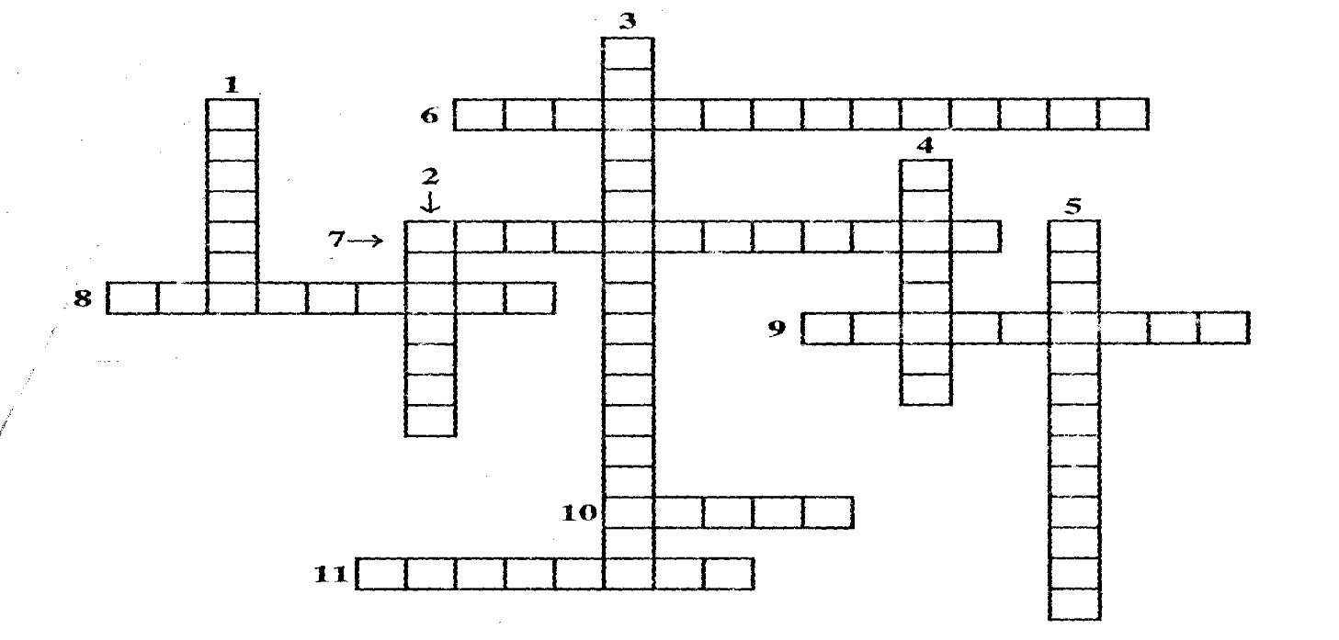
Задание 2. Экологические задачи.
  - Учёные полагают, что если не предпринять срочных мер по нормализации экологической обстановки, то на Земле в результате деятельности человека к 2030 году исчезнет 20000 видов особей в год.
Сколько видов будет исчезать каждый час?
  - Рассчитайте необходимое количество навозно – лигнинового компоста для снижения радиоактивности растений, исходя из нормы внесения компоста под пропашные культуры 70 т/га.
Расчёты выполните для 3, 7, 10, 15 соток.
  - Рассчитайте время (t), которое требуется для снятия слоя плодородной почвы (V) и перемещения её в отвал при вскрытии месторождения железной руды. Площадь карьера (S) – 1000 м². Толщина слоя плодородной почвы (h) – 20 см. Почва вывозится самосвалом с объёмом кузова (V) – 8 м³. На 1 рейс (t1) самосвал тратит 15 минут, 30 минут, 1 час.
Задание 3.
Составьте кластер по теме:«Природные ресурсы и их классификация».
Задание 4.
Составьте кластер по рациональному использованию водных ресурсов.
Задание 5.
Самостоятельная работа
Вариант 1
- Природные ресурсы. Общая характеристика.
- Биологические ресурсы.
Вариант 2
- Земельные ресурсы.
- Ресурсы океана.
Вариант 3
- Водные ресурсы.
- Энергетические ресурсы.
Вариант 4
- Земельные ресурсы.
- Природные ресурсы. Общая характеристика.

Задание 1. Экологические задачи.
- Ртутный термометр разбился, и его бросили в пруд. В нём содержится примерно 20 г ртути. В воде растворилось 5% ртути в виде образовавшихся солей. Найдите концентрацию ртути (К), если размеры пруда (длина, ширина и глубина): 20х20х1 м, 5х10х2 м, 30х5х1,5 м. Сравните полученную концентрацию ртути с ПДК. Примечание: К= m/V, П=К/ПДК, ПДК ртути – 0,01 г/м³, где: m – масса растворившейся ртути; V – объём пруда; К – концентрация ртути; П – превышение концентрации ртути; ПДК – предельно допустимая концентрация.
- В городе проживает 100, 150, 300, 500 тыс. человек. Какую площадь должны иметь леса вокруг этого города, чтобы их хватило для обеспечения населения кислородом и для поглощения выделяемого при дыхании углекислого газа?
Примечание: а) в солнечный день 1 га леса поглощает 240 кг углекислого газа и выделяет 200 кг кислорода;
б) в сутки 1 человек при обычных условиях поглощает в среднем 600 г кислорода и выделяет 750 г углекислого газа.
- Водитель в гараже с закрытыми воротами решил проверить работу двигателя. Через сколько времени после включения двигателя концентрация угарного газа в гараже станет равной ПДК? Через сколько времени концентрация станет 210 мг/м³. Размеры гаража 3×5×2 м, 3×6×3 м.
Примечание: t= m/Q_{со} , m = K . V, где: t – время; m – масса угарного газа в гараже; Q_{со} – скорость заполнения гаража угарным газом (30 г/мин); К – ПДК (3 мг/м³); V – объём гаража.
Задание 2.
Химические яды, применяемые против вредителей сельского хозяйства, часто вызывают тяжелые отравления у человека.
Предложите эффективные способы защиты людей от ядов.
Задание 3.
Бесконтрольное применение минеральных удобрений (азотных и фосфорных) приводит к перенасыщению вод органическими соединениями. Это вызывает рост сине- зеленых водорослей.
Опишите кратко дальнейшее развитие экологической ситуации и предложите пути ее решения.
Задание 4.
Объясните, почему в черте города заболеваемость деревьев выше, а продолжительность их жизни меньше, чем в ближайшей сельской местности?
Задание 5.
Известно, что составляющие нефть вещества в основном нерастворимы в воде и, в сравнении с другими загрязнителями, слабо токсичны. Почему же загрязнение вод нефтепродуктами считается одним из самых опасных?
Задание 6.
Промышленные сточные воды содержат следующие загрязнители: крупные частицы мусора, песок, нефтепродукты, масла. рН стоков кислый, температура – 60 С^{о}.
Вопросы:
- Можно ли сбрасывать такие сточные воды в поверхностные водоемы и почему?
- К чему это может привести?
- Нужно ли очищать сточные воды, и если да, то предложите схему очистки. Задание 7.
Ответьте на вопросы:
- Какие существуют источники загрязнения в сельской местности (природные, антропогенные)?
- Перечислите естественные и искусственные источники загрязнения атмосферы.
- Перечислите важнейшие источники сельскохозяйственного загрязнения природной среды.
Какие из них наиболее опасны для здоровья человека?
- Каковы последствия загрязнения минеральными удобрениями? Что можно сделать для предотвращения или хотя бы уменьшения этих загрязнений?
- Какие побочные последствия вызывает применение пестицидов в сельском хозяйстве?
6.Почему хищные птицы и звери в первую очередь погибают от пестицидов?
Задание 8.
Кроссворд По вертикали:
- Ядовитое вещество.
- Задача мониторинга.
- Задача мониторинга.
- Ядохимикаты для борьбы с вредителями.
По горизонтали:
- Вероятные неблагоприятные последствия любых антропогенных изменений окружающей среды.
- Комплексная система наблюдений, оценки и прогноза изменения состояния окружающей среды.
- Объект наблюдения мониторинга.
- Культура «зеленой» революции.
- Объект наблюдения мониторинга.
- Самое опасное загрязнение.
- Загрязнение окружающей среды человеком.
12 Культура «зеленой» революции.
"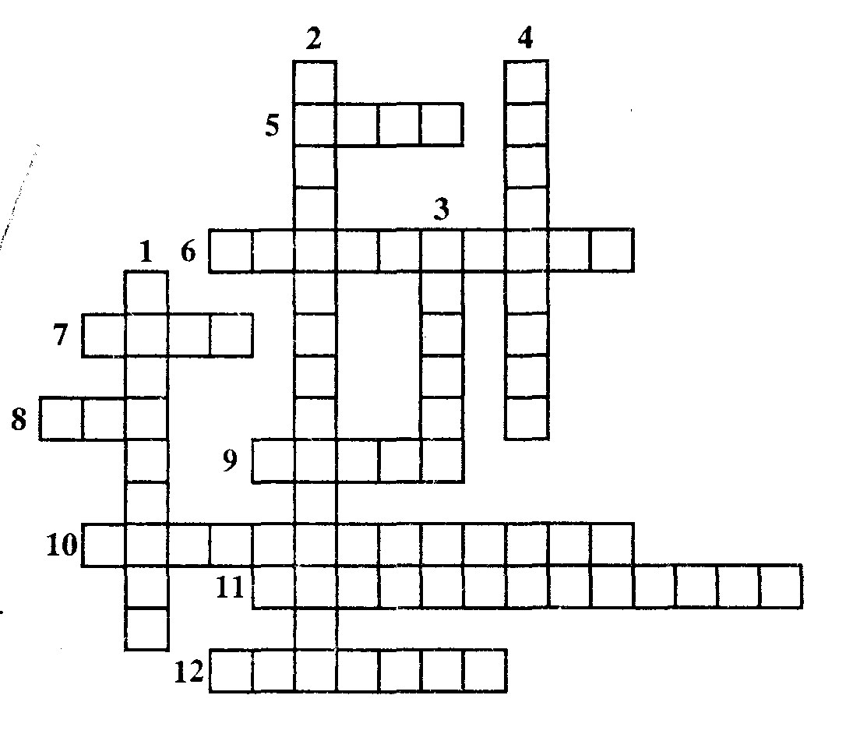
Задание 9.
Тест-различение Вариант 1.
1. Важная роль атмосферы заключается в том, что она защищает живые организмы от:
- резких колебаний температуры;
- канцерогенных веществ;
- радиоактивного загрязнения; 4) возбудителей заболеваний.
2. Озоновый слой – необходимое условие существование биосферы, потому что слой озона:
- образуется в результате космических излучений;
- препятствует проникновению ультрафиолетовых лучей;
- препятствует загрязнению атмосферы;
- препятствует загрязнению биосферы;
3. Особо токсичный компонент кислотных дождей:
- H₂S;
- HCl;
- CO₂;
- SO₂; 5). CO; 4. Разрушение озонового слоя ведет к увеличению заболеваний:
- желудочно-кишечного тракта;
- сердечнососудистой системы; 3) кожи;
4) органов дыхания.
5. Загрязнение, затрагивающее наследственные свойства организма и вызывающее изменения, которые могут проявиться в последующих поколениях называется
1) шумовым; 2) биологическим; 3) радиоактивным; 4) физическим.
6. Основным средством с промышленным загрязнением атмосферы являются:
- озеленение городов;
- очистные фильтры;
- планировка местности;
- безотходные технологии производства.
Вариант 2.
1. Парниковый эффект возникает в результате накопления в атмосфере:
- угарного газа;
- углекислого газа; 3) диоксида азота; 4) оксидов серы.
2. От жесткого ультрафиолетового излучения живые организмы защищают:
- водяные пары;
- облака; 3) озоновый слой; 4) азот.
3. Причиной выпадения кислотных дождей считают воздействие на атмосферу:
- электромагнитных излучений
- высокотоксичных соединений
- выбросов сернистого газа
- частиц сажи
- цементной пыли
4. Ядовитая смесь дыма, тумана и пыли называется:
- кислотный дождь
- фреон
- угарный газ
- смог
- фотооксидант
5. Разрушение озонового слоя в атмосфере происходит из-за:
1) массового уничтожения лесов; 2) широкого использования фреонов;
3) распыления ядохимикатов на полях.
6. Для уменьшения токсических веществ в выхлопных газах автомобилей необходимо:
- замена бензина смесью различных спиртов;
- озеленение городов и посёлков; 3) строительство переходов;
4) создание дорожных развязок.
Задание 10.
Составьте кластер по теме: «Загрязнение окружающей среды».

Задание 1.
Тест-различение

1.Красная книга была создана:
1.1. в 1963г; 1.2. в 1958г; 1.3. в 1970г.
- Экологический мониторинг – это:
2.1. Слежение за какими-либо объектами или явлениями;
- 2.Система наблюдения и контроля за состоянием окружающей среды на определённой территории (от участка суши или водной поверхности до целого континента и всего мирового океана) с целью рационального использования природных ресурсов и охраны природы;
- Дисциплинарная ответственность наступает:
  - За посягательство на установленный в РФ экологический правопорядок, экологическую безопасность общества и причиняющих вред окружающей природной среде и здоровью чело-
века;
  - За нарушение природоохранного законодательства;
  - За невыполнение мероприятий по охране природы и рациональному пользованию природных ресурсов, за нарушение нормативов качества окружающей среды и требований законодательства.
- ЮНЕП – это:
  - Программа при ООН по окружающей среде с целью координации практической деятельности государств в этой сфере;
  - Всемирная организация по вопросам продовольствия и сельского хозяйства; 4.3. Организация Объединённых наций по вопросам образования, науки и культуры.
- Право человека на благоприятную окружающую среду и компенсацию вреда, причинённого ему загрязнением закреплено в Конституции РФ в статье №
  - 67;
  - 42; 5.3. 15.
Задание 2.
Тест-подстановка.

- Главным (базовым) актом в области экологии является … … «… … … …», принятый 20 декабря 2001г., вступивший в действие 10января2002г.
- В Российской Федерации охрану, контроль и регулирование рационального использования природных ресурсов и окружающей среды осуществляют … … … …, … … …, … … … … … … … …, … … … … … , … … … … .., … … … … … … …, … … и др.
- Основным инструментом согласования интересов разных стран в сфере сохранения окружающей среды и устойчивого использования природных ресурсов являются … … … … .
- В 1973 г была создана программа при ООН по окружающей среде – … со штаб-квартирой в Найроби (Кения) с целью координации практической деятельности государств в этой сфере.
- Организация Объединенных Наций по вопросам образования, науки и культуры – … .
- Всемирная … … … … … … … решает вопросы борьбы с голодом, сохранения почв и лесов.
- … … … решает вопросы здоровья людей и демографические проблемы.

Задание 1.
Наметьте виды ответственности за экологические правонарушения, приведенные ниже.
Нарушения | Ответственность
Сброс мусора в реку
Вырубка леса
Оставили после отдыха мусор
Перекопали дорожку
Животных убивают
Разлили нефтепродукты

Задание 2.
Ситуация.
Братья Михайловы, проезжая на грузовой машине по берегу реки заметилиплывущего лося. Когда животное выбралось на берег, они сбили его с ног припомощи машины, а затем прирезали.
Как следует квалифицировать их действия?
Какие меры ответственности наступают за подобные нарушения? Задание 3.
Экологические задачи.
Вариант 1
Определить размер ущерба от загрязнения 15 га пашни одним химическим веществом, если норматив стоимости сельскохозяйственных земель в регионе Н_{с}=156 тыс. руб./га, коэффициент пересчёта размера ущерба в зависимости от периода времени для восстановления загрязнённых сельскохозяйственных земель (К_{в})=0,9; коэффициент пересчёта размера ущерба в зависимости от степени загрязнения земель химическим веществом (К_{а})=1 (средняя степень загрязнения); коэффициент экологической ситуации и экологической значимости территории (К_{э})=1,1; коэффициент пересчёта размера ущерба в зависимости от глубины загрязнения земель (К_{г})=1 (глубина 15 см).
Вариант 2
Определить размер ущерба от загрязнения 20 га пастбищ одним химическим веществом, если норматив стоимости сельскохозяйственных земель в регионе Н_{с}=124 тыс. руб./га, коэффициент пересчёта размера ущерба в зависимости от периода времени для восстановления загрязнённых сельскохозяйственных земель (К_{в})=0,9; коэффициент пересчёта размера ущерба в зависимости от степени загрязнения земель химическим веществом (К_{а})=1,5 (сильная степень загрязнения); коэффициент экологической ситуации и экологической значимости территории (К_{э})=1,2; коэффициент пересчёта размера ущерба в зависимости от глубины загрязнения земель (К_{г})=1,8 (глубина 120 см).
Вариант 3
Определить размер ущерба от загрязнения 10 га сенокосов одним химическим веществом, если норматив стоимости сельскохозяйственных земель в регионе Н_{с}=206 тыс. руб./га, коэффициент пересчёта размера ущерба в зависимости от периода времени для восстановления загрязнённых сельскохозяйственных земель (К_{в})=0,9; коэффициент пересчёта размера ущерба в зависимости от степени загрязнения земель химическим веществом (К_{а})=0,5 (слабая степень загрязнения); коэффициент экологической ситуации и экологической значимости территории (К_{э})=1,5; коэффициент пересчёта размера ущерба в зависимости от глубины загрязнения земель (К_{г})=1 (глубина 20 см).
Вариант 4
Определить размер ущерба от загрязнения 23 га пашни одним химическим веществом, если норматив стоимости сельскохозяйственных земель в регионе Н_{с}=127 тыс. руб./га, коэффициент пересчёта размера ущерба в зависимости от периода времени для восстановления загрязнённых сельскохозяйственных земель (К_{в})=0,9; коэффициент пересчёта размера ущерба в зависимости от степени загрязнения земель химическим веществом (К_{а})=2 (очень сильная степень загрязнения); коэффициент экологической ситуации и экологической значимости территории (К_{э})=1,3; коэффициент пересчёта размера ущерба в зависимости от глубины загрязнения земель (К_{г})=2 (глубина 140 см).
Вариант 5
Определить размер ущерба от загрязнения 33 га пашни одним химическим веществом, если норматив стоимости сельскохозяйственных земель в регионе Н_{с}=270 тыс. руб./га, коэффициент пересчёта размера ущерба в зависимости от периода времени для восстановления загрязнённых сельскохозяйственных земель (К_{в})=0,9; коэффициент пересчёта размера ущерба в зависимости от степени загрязнения земель химическим веществом (К_{а})=0,5 (слабая степень загрязнения); коэффициент экологической ситуации и экологической значимости территории (К_{э})=2; коэффициент пересчёта размера ущерба в зависимости от глубины загрязнения земель (К_{г})=1 (глубина 18 см).
Вариант 6
Определить размер ущерба от загрязнения 13 га пашни одним химическим веществом, если норматив стоимости сельскохозяйственных земель в регионе Н_{с}=156 тыс. руб./га, коэффициент пересчёта размера ущерба в зависимости от периода времени для восстановления загрязнённых сельскохозяйственных земель (К_{в})=0,9; коэффициент пересчёта размера ущерба в зависимости от степени загрязнения земель химическим веществом (К_{а})=1 (средняя степень загрязнения);коэффициент экологической ситуации и экологической значимости территории (К_{э})=1,1; коэффициент пересчёта размера ущерба в зависимости от глубины загрязнения земель (К_{г})=1 (глубина 15 см).
Вариант 7
Определить размер ущерба от загрязнения 23 га пашни одним химическим веществом, если норматив стоимости сельскохозяйственных земель в регионе Н_{с}=124 тыс. руб./га, коэффициент пересчёта размера ущерба в зависимости от периода времени для восстановления загрязнённых сельскохозяйственных земель (К_{в})=0,9; коэффициент пересчёта размера ущерба в зависимости от степени загрязнения земель химическим веществом (К_{а})=1,5 (сильная степень загрязнения); коэффициент экологической ситуации и экологической значимости территории (К_{э})=1,2; коэффициент пересчёта размера ущерба в зависимости от глубины загрязнения земель (К_{г})=1,8 (глубина 120 см).
Вариант 8
Определить размер ущерба от загрязнения 14 га сенокосов одним химическим веществом, если норматив стоимости сельскохозяйственных земель в регионе Н_{с}=206 тыс. руб./га, коэффициент пересчёта размера ущерба в зависимости от периода времени для восстановления загрязнённых сельскохозяйственных земель (К_{в})=0,9; коэффициент пересчёта размера ущерба в зависимости от степени загрязнения земель химическим веществом (К_{а})=0,5 (слабая степень загрязнения); коэффициент экологической ситуации и экологической значимости территории (К_{э})=1,5; коэффициент пересчёта размера ущерба в зависимости от глубины загрязнения земель (К_{г})=1 (глубина 20 см).

Задание 4.
Решите кроссворд:
По вертикали:
- Ручательство за право граждан на окружающую природную среду.
- Наказание за нарушение природоохранного законодательства.
- Мнение о влиянии производства на окружающую среду.
- Выбросы промышленных, бытовых и сельскохозяйственных предприятий в окружающую среду.
5.Убытки народного хозяйства.
- Вид ответственности. По горизонтали:
- Совокупность законов.
- Вид ответственности.
- Практика использования природных ресурсов. 10. Рычаг экологического управления промышленных и сельскохозяйственных предприятий.

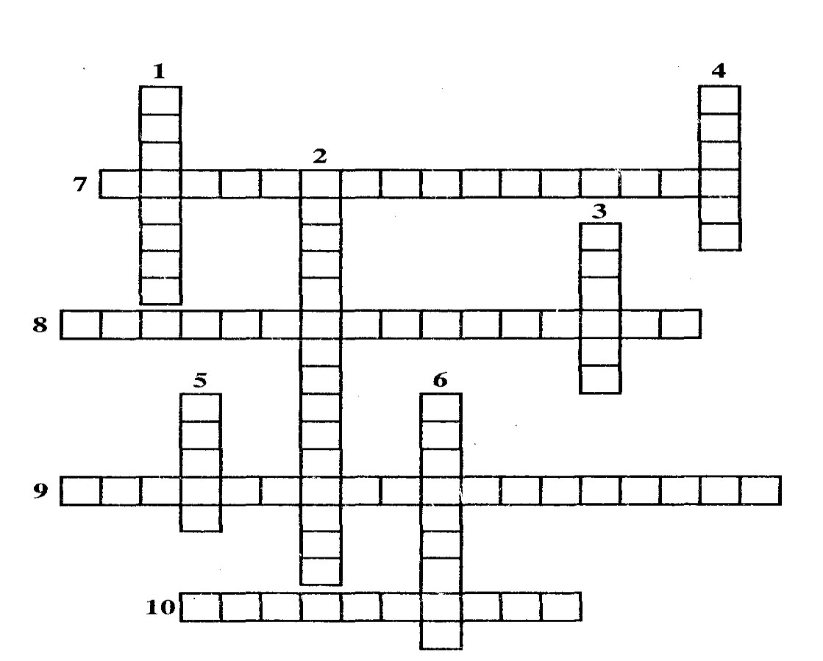

Задание 5.
Ответьте на вопросы:
- Что такое экологический мониторинг? Какую цель он преследует?
- Какие функции решает экологический контроль? Виды экологического контроля.
- Из каких ступеней состоит система всеобщего образования в области охраны природы в России?
- Какие виды ответственности предусмотрены за экологические правонарушения?
- В каком документе закреплено право человека на благоприятную окружающую среду?
- Какой акт является главным (базовым) в области экологии? 7. Укажите основные разделы ФЗ «Об охране окружающей природной среды»(2001 г).

Задания для оценки освоения учебной дисциплины «Экологические основы природопользования» (итоговый контроль).
Задание 1.
Темы для рефератов.
- Современная экологическая обстановка в области (районе).
- Современное состояние окружающей среды России. Причины сложного экологического положения в стране.
- Природа как объект воздействия и среда обитания человека.
- Факторы среды, их классификация и воздействие на организм.
- Природные ресурсы, их классификация, проблемы исчерпаемости.
- Рост народонаселения Земли и потребность в природных ресурсах.
- Радиоактивное загрязнение окружающей среды.
- Техногенные аварии – как источники загрязнения.
- Загрязнение вод Мирового океана.
- Кислотное загрязнение окружающей среды
- Проблема отходов. Утилизация и захоронение отходов. Малоотходные и ресурсосберегающие технологии.
- Экологическая ситуация на озере Байкал.
- Озоновые «дыры».
- Международное сотрудничество в деле охраны природы и мировоззрение устойчивого развития.
- Антропогенное взаимодействие на биосферу. Масштабы и последствия.
- Экологические катастрофы.
- Экологическое равновесие. Последствия вмешательства человека в экологическое равновесие.
- Защита атмосферы от вредных выбросов.
- Защита гидросферы от вредных сбросов.
- Принципы рационального использования лесных экосистем. Основные нарушения и способы их устранения.
- Экологическая ситуация в бассейне Волги. Рациональное использование пресноводных экосистем.
- Агробиоценозы и способности их функционирования.
- Основные приёмы сохранения плодородия почв. Рекультивация земель.
- Роль животных в природе и жизни человека. Влияние человека на численность животных.
- Сельскохозяйственное загрязнение. Меры предупреждения и борьбы с сельскохозяйственным загрязнением.
- Химическое загрязнение атмосферы, водоёмов, поверхности почв. Способы уменьшения вреда от химических загрязнений.
- Биологическое и электромагнитное загрязнение. Способы уменьшения вреда от этих загрязнений.
- Очистные сооружения. Методы очистки сточных вод.
- Роль отраслей экономики в загрязнении среды обитания.
- Специальные мероприятия по охране фауны и флоры. Заповедники, заказники, национальные парки. Основные сведения о Красных книгах.
- Негативное влияние техносферы на природную среду и здоровье людей.
Критерии оценки реферата:

Оценка 5
- Содержание реферата соответствует теме;
- Тема раскрыта полностью;
- Оформление реферата соответствует принятым стандартам;
- При работе над рефератом автор использовал современную литературу;
- В реферате отражена практическая работа автора по данной теме;
- В сообщении автор не допускает ошибок, не допускает оговорки по невнимательности, которые легко исправляет по требованию преподавателя; - Сообщение логично, последовательно, грамотно;
- На дополнительные вопросы дает правильные ответы.

Оценка 4
- Содержание реферата соответствует теме;
- Тема раскрыта полностью;
- Оформление реферата соответствует принятым стандартам;
- При работе над рефератом автор использовал современную литературу;
- В реферате отражена практическая работа автора по данной теме;
- В сообщении автор допускает одну ошибку или два-три недочета, допускает неполноту ответа, которые исправляет только с помощью преподавателя.

Оценка 3
- Содержание реферата не полностью соответствует теме;
- Тема раскрыта недостаточно полно;
- В оформлении реферата допускаются ошибки;
- Литература, используемая автором, при работе над рефератом устарела;
- В реферате не отражена практическая работа автора по данной теме;
- В сообщении по теме допускается 2-3 ошибки;
- Сообщение неполно, построено несвязно, но выявляет общее понимание работы;
- При ответе на дополнительные вопросы допускаются ошибки, ответ неуверенный, требует постоянной помощи преподавателя.

Оценка 2
- Содержание реферата не соответствует теме.

Задание 2.
Итоговый тест по дисциплине «Экологические основы природопользования»
Вариант 1
1. Назовите число звеньев, из которых состоит большинство пищевых цепей.
- 2—3 3) 5—7
- 3—5 4) 7—9
2. Назовите группу экологических факторов, к которой относят такие компоненты внешней среды, как свет, температура, химический состав почвы, водной и воздушной сред обитания.
- абиотические 3) антропогенные
- биотические
3. Для конкуренции как формы межвидовых отношений характерны некоторые особенности.
Найдите эти особенности среди ответов и укажите явление, которое конкуренции НЕ свойственно.
- возникает между представителями разных видов
- соперничество возникает за жизненные ресурсы, необходимые каждому из конкурирующих видов
- возникает при наличии сходных потребностей представителей разных видов
- эта форма отношений угнетает оба конкурирующих вида
- имеет место прямое и непосредственное воздействие особей одного вида на особей другого 6) соперничество проявляется тем резче, чем более сходны потребности взаимодействующих видов
7) часто результатом отношений является гибель наименее приспособленных организмов 4. Какую интенсивность экологического фактора называют оптимальной для организма?
- наиболее благоприятную для жизнедеятельности организма
- наименьшую среди тех, при которых возможно существование организма
- наибольшую среди тех, при которых возможно существование организма
- изменение которой не сказывается на интенсивности жизнедеятельности организма
5. Как называются крайние значения интенсивности экологического фактора, при которых еще возможно функционирование организма?
- норма реакции
- ограничивающие факторы
- пределы выносливости 4) оптимальные значения
6. Короткодневные и длиннодневные растения требуют для своего цветения разную продолжительность дня. К какой группе относят растения, произрастающие на юге?
1) короткодневные 2) длиннодневные
7. В каком случае существование вида становится невозможным?
- интенсивность каждого действующего на организм экологического фактора имеет величину, отличную от оптимальной
- интенсивность одного из факторов, действующих на организм, выходит на границы пределов выносливости
- интенсивность одного из факторов, действующих на организм, имеет величину, отличную от оптимальной
8. Укажите абиотический фактор.
- вид особи противоположного пола
- кормление
- предостерегающая окраска
- механический состав почвы 5) запах жертвы для хищника
9. Большинство живых организмов не могут поддерживать температуру своего тела на высоком и постоянном уровне. Найдите их среди ответов и укажите те организмы, которые способны делать это. 1) растения
- беспозвоночные
- бактерии
- птицы и млекопитающие
- все наземные позвоночные
- рыбы и земноводные
- только млекопитающие
10. Представьте, что ниже перечисленные живые существа входят в состав одной из пищевых цепей биогеоценоза. Кто из них является последним звеном этой пищевой цепи? 1) кузнечики
2) змеи 3) растения
- орел
- лягушки
11. Для симбиоза как формы межвидовых отношений характерны некоторые особенности.
Найдите эти особенности среди ответов и укажите явление, которое симбиозу НЕ свойственно.
- возникает между представителями разных видов
- оба вида извлекают прямую пользу
- представители одного вида могут использовать особей другого вида в качестве среды обитания
- взаимодействующие организмы характеризуются сходными потребностями
- организмы взаимодействующих видов часто не могут жить самостоятельно
- представители одного вида могут использовать особей другого вида в качестве источника пищи 12. Назовите область суши, которая имеет большую биомассу, чем другие участки суши.
1)тундра
- хвойные леса
- широколиственные леса
- степи
- субтропическая растительность
- влажные тропические леса
13. Назовите в агроценозе пшеничного поля группу организмов, к которой относят насекомых, птиц, полевок, лис и других животных.
- консументы 3) редуценты
- продуценты
14. Что в биогеоценозе является источником энергии и строительного материала для редуцентов?
- живые растения и животные
- трупы и экскременты (выделения) растений и животных
- энергия окисления неорганических веществ
- световая энергия
15. Как в большинстве биогеоценозов называют группу организмов, которые являются первичными производителями органического вещества и с которых начинается большинство пищевых цепей?
- консументы 3) редуценты
- продуценты
16. Назовите группу организмов, которые в большинстве биогеоценозов выступают в качестве консументов.
- автотрофные 3) миксотрофные
- гетеротрофные
17. Назовите форму взаимоотношений между организмами двух видов, при которой оба вида извлекают прямую пользу в ходе взаимодействия.
- конкуренция 3) паразитизм
- хищничество 4) симбиоз
18. В наземном биогеоценозе микроорганизмы и грибы завершают разложение органических соединений до простых минеральных компонентов, которые снова вовлекаются в круговорот веществ представителями одной группы организмов. Назовите эту группу организмов.
- консументы 3) редуценты
- продуценты
19. Назовите организмы, которые при заселении скальных пород появляются последними, используя условия, созданные их предшественниками.
- мхи, кустистые лишайники
- бактерии, сине-зеленые водоросли, зеленые водоросли, накипные лишайники 3) травянистые растения: осоки, злаки, клевер и т. п.
- деревья
- кустарники
20. Агроценоз существенно отличается от естественных биогеоценозов. Укажите одно из таких отличий.
- включает в себя несколько пищевых цепей
- пищевые цепи образуют пищевую сеть
- в качестве продуцентов выступают автотрофные организмы
- является менее устойчивой экологической системой
21. Укажите наиболее теневыносливые растения дубравы.
- клен, яблоня, груша
- дуб, ясень, липа
- травянистые растения
- лещина, бересклет, крушина, калина
22. У большинства растений, растущих в средних широтах, цветки образуются при длинном дне. Такие растения называются длиннодневными. Некоторые же растения для цветения нуждаются в коротком дне. Назовите такие короткодневные растения.
- рожь, овес
- пшеница, ячмень, лен
- хризантемы, георгины
23. Как называется форма взаимоотношений, когда организмы одного вида используют особей другого вида в качестве среды обитания и источника пищи, причиняя им вред, но не вызывая их немедленной гибели?
- конкуренция 3) паразитизм
- хищничество 4) симбиоз
24. Назовите форму межвидовых отношений, к которой относят взаимоотношения клубеньковых бактерий и растений семейства бобовых, на корнях которых эти бактерии развиваются.
- паразитизм 3) симбиоз
- конкуренция 4) хищничество
25. Укажите географическую область Земли, где обычно НЕ наблюдается резких колебаний численности животных тех или иных видов.
- тундра 3) тропики
- средние широты
26. Представьте, что в результате хозяйственной деятельности человека на большой площади увеличилась численность растений одного вида. Как это скажется на численности насекомых, которые питаются растениями этого вида?
- численность не изменится
- численность увеличится
- численность уменьшится
27. Как называется внешняя твердая оболочка земного шара?
- мантия 3) базальтовый слой
- литосфера 4) осадочные породы
28. Назовите фактор, который ограничивает нижний предел (границу) жизни биосферы.
- низкая температура
- высокая температура
- интенсивное ультрафиолетовое излучение
- недостаток кислорода
- озоновый слой
- высокий уровень радиоактивности
29. Как наличие леса сказывается на скорости таяния снега?
- скорость уменьшается
- скорость не изменяется
- скорость повышается
30. Как называется такое состояние биосферы, когда ее развитие управляется разумом человека?
- астросфера 4) микросфера
- ноосфера 5) макросфера
- литосфера 31. Назовите область суши, которая имеет меньшую биомассу, чем другие участки суши.
- тундра
- хвойные леса
- широколиственные леса
- степи
- субтропическая растительность
- влажные тропические леса
32. Как называется воздушная масса, простирающаяся над поверхностью суши на высоте от 15 до 100 км? 1) стратосфера
- атмосфера
- тропосфера
33. В результате одного из следствий антропогенного влияния на биосферу происходят следующие события: 1) ионы алюминия вытесняются из почвы в воду, где они вызывают накопление слизи на жабрах рыб; это затрудняет дыхание и приводит к гибели рыбы, 2) повышается кислотность, что ведет к размягчению наружного скелета беспозвоночных и их гибели, 3) из почвы выводятся ионы кальция и магния, что ведет к ослаблению формирования оболочки растительных клеток и образования хлорофилла, 4) поражаются фотосинтезирующие клетки листа, 5) снижается сопротивляемость растений природным факторам: воздействию озона, аммиака, мороза; деревья угнетаются и становятся восприимчивыми к грибковым заболеваниям. Назовите антропогенное влияние, ведущее к таким последствиям.
- «парниковый» эффект
- кислотные дожди
- частичное разрушение озонового слоя
- увеличение количества нитратов в почве и воде
34. В 1987 г. десятки стран подписали в Монреале соглашение, предусматривающее снижение производства фреонов (хлорфторуглеродов) на 50%. С чем связано ограничение использования фреонов?
- загрязняют почву и водоемы
- разрушают почвенный покров и вызывают гибель лесов 3) создают «парниковый» эффект и разрушают озоновый слой 35. Является ли почва биогеоценозом?
1) да 2) нет
36. В последние десятилетия многие озера, реки и пруды превращены в безжизненные водоемы, погибло много лесов. Укажите основную причину перечисленных явлений.
- загрязнение атмосферы сернистым газом
- разрушение озонового слоя
- развитие «парникового» эффекта
37. Как уничтожение лесов влияет на уровень грунтовых вод?
- не изменяет 3) повышает
- снижает 38. За сто последних лет среднегодовая температура атмосферы Земли повысилась на 0,8 °С. Одна из основных причин этого — «парниковый» эффект, связанный с накоплением в атмосфере избыточного количества таких газов, как СО2, СН4, NО. Уже сейчас имеются последствия этого эффекта. Найдите эти последствия среди ответов и укажите явление, существование которого связано с другой причиной.
- меняется диапазон температур и возникают циклоны
- вода испаряется в большей степени и возникают более сильные дожди
- полярные льды тают, повышается уровень океанов и происходит затопление прибрежных участков суши
- озоновый слой частично разрушается
- вредители и переносчики инфекций увеличивают свой ареал
- фотосинтез ускоряется и увеличивается количество образующихся при этом органических соединений
- более сухая погода в наиболее плодородных областях ведет к снижению урожая основных культур
39. Назовите химическое соединение, из которого в нижних слоях стратосферы под действием солнечного излучения образуется озон.
1) СО2 2) О2 3) Н2О 4) Н2О2

Вариант 2
1. Имеются ли консументы — потребители живого вещества — в тех биогеоценозах, которые не содержат автотрофных организмов?
1) да 2) нет
2. Существуют различные факторы, влияющие на состояние и свойства организмов, популяций и природных сообществ. Некоторых из них относят к категории экологических факторов. Найдите эти экологические факторы среди ответов и укажите фактор, который экологическим НЕ является. 1) свет
- температура
- газовый состав атмосферы
- химический состав внутренней среды организма
- забота о потомстве
- поедание хищником своей жертвы
3. Для хищничества как формы межвидовых отношений характерны некоторые особенности. Найдите эти особенности среди ответов и укажите явление, которое хищничеству НЕ свойственно.
- возникает между представителями разных видов
- в качестве жертвы выступают растения или животные
- хищники входят в группу консументов
- оба вида извлекают прямую пользу из своих отношений
- отношения обычно заканчиваются гибелью отдельных представителей вида, выступающего в качестве жертвы
4. Назовите группу экологических факторов, к которой относят такие компоненты внешней среды, как забота животных о потомстве, ухаживание самцов за самками, паразитизм.
- абиотические 3) антропогенные
- биотические
5. В цепях питания происходит большая потеря энергии, поэтому в каждое последующее звено пищевой цепи поступает только часть той энергии, которая поступила в организмы, служащие пищей для представителей этого звена. Укажите ту часть энергии, которая переходит от одного звена пищевой цепи к другому.
- 0,1—0,5% 3) 5—20%
- 1—2% 4) 25—50%
6. Некоторым растениям для цветения требуется короткий день, а другим — длинный. Их называют, соответственно, короткодневными и длиннодневными растениями. Укажите длиннодневное растение.
- рожь 3) георгин
- хризантема
7. Укажите биотический фактор.
- свет
- температура
- скорость ветра
- газовый состав атмосферы
- запах организма
- радиоактивность
8. Как повышение температуры окружающей среды влияет на скорость химических и физиологических процессов, происходящих в организме гомойотермных (теплокровных) животных, которые способны поддерживать температуру своего тела на постоянном уровне?
- не изменяет 3) снижает
- повышает 9. Какая приблизительно часть лучистой энергии Солнца, падающей на растения, превращается в химическую энергию органических соединений, синтезируемых растениями в ходе фотосинтеза, и в дальнейшем может быть использована гетеротрофными организмами при питании?
- 0,1% 3) 10% 5) 30%
- 1% 4) 20%
10. Агроценозы имеют особенности, по которым они существенно отличаются от естественных биогеоценозов. Найдите эти особенности среди ответов и укажите признак, который характерен не только агроценозам, но и естественным биогеоценозам.
- небольшое видовое разнообразие
- неустойчивость
- ведущим фактором является искусственный отбор
- требует притока дополнительной энергии
- в качестве продуцентов выступают автотрофные организмы
- межвидовые отношения регулируются человеком
- обязательным компонентов пищевой цепи является человек
11. Для паразитизма как формы межвидовых отношений характерны некоторые особенности.
Найдите эти особенности среди ответов и укажите явление, которое паразитизму НЕ свойственно.
- возникает между представителями разных видов
- паразит приносит вред организму хозяина
- паразит приводит к немедленной гибели организма хозяина
- один организм использует другой в качестве среды обитания
- один организм использует другой в качестве источника пищи
- представители каждого из взаимодействующих видов оказывают друг на друга неблагоприятное воздействие
- только один из взаимодействующих видов извлекает прямую пользу
12. Назовите географическую область Земли, для экологических систем которой характерна меньшая биомасса растений и продукция, чем для других областей.
- тундра и пустыни
- леса средних широт
- тропические дождевые леса
13. Назовите группу организмов в агроценозе пшеничного поля, к которой относят растения пшеницы и сорняков.
- консументы 3) редуценты
- продуценты
14. Назовите в агроценозе пшеничного поля группу организмов, к которой относят грибы и гнилостные бактерии.
- консументы 3) редуценты
- продуценты
15. Как в биогеоценозе называют группу организмов, представители которой являются потребителями живого органического вещества?
- продуценты 3) редуценты
- консументы
16. Назовите группу организмов, которые в большинстве биогеоценозов выступают в качестве продуцентов.
- автотрофные 3) миксотрофные
- гетеротрофные
17. Назовите форму взаимоотношений между организмами разных видов, при которой особи разных видов, обладая схожими потребностями, соперничают между собой за жизненные ресурсы: воду и пищу, убежища, места кладки яиц и т. д.
- конкуренция 3) паразитизм
- хищничество 4) симбиоз
18. Как называется экологический фактор, выходящий за пределы выносливости организма?
- абиотический 3) биотический
- ограничивающий 4) оптимальный
19. Назовите ту последовательность групп организмов, входящих в состав биогеоценоза, которая обеспечивает преобразование энергии, поступающей в биогеоценоз, и передачу ее в цепях питания.
- консументы, продуценты, редуценты
- редуценты, продуценты, консументы
- продуценты, консументы, редуценты
- консументы, редуценты, продуценты
- продуценты, редуценты, консументы
- редуценты, консументы, продуценты
20. Агроценоз существенно отличается от естественных биогеоценозов. Укажите одно из таких отличий.
- включает в себя представителей всех групп организмов: продуцентов, консументов и редуцентов
- подвержен естественному отбору
- значительная часть питательных веществ не вовлекается повторно в круговорот, а покидает экологическую систему
- включает в себя такие формы взаимоотношений, как конкуренция, паразитизм, хищничество и симбиоз
21. Укажите наиболее светолюбивые растения дубравы.
- клен, яблоня, груша
- дуб, ясень, липа
- травянистые растения
- лещина, бересклет, крушина, калина
22. Как называется форма взаимоотношений, когда особи одного вида поедают особей другого вида?
- конкуренция 3) паразитизм
- хищничество 4) симбиоз
23. Как в биогеоценозе называют группу организмов, представители которой разрушают органические остатки, доводя распад органических веществ до простых минеральных соединений?
- продуценты 3) редуценты
- консументы
24. Сильно развитые корни длиной до 16 м у верблюжьей колючки; жировые отложения в горбе верблюда; подкожные отложения жира у грызунов; содержание липидов в кутикуле насекомых. Все эти особенности являются приспособлением животных к одному из важных экологических факторов. Назовите этот фактор. 1) недостаток питательных веществ
- высокая температура
- недостаток влаги
- низкая температура
25. Назовите антропогенное воздействие, которое с меньшей скоростью, чем другие, ведет к смене биогеоценоза. 1) вырубка леса
- неумеренный выпас скота
- распашка земель с созданием агроценозов
- строительство водохранилищ
26. Назовите геологические сферы, участки которых входят в состав биосферы.
- только гидросфера и атмосфера
- литосфера, гидросфера и атмосфера
- только литосфера и гидросфера
27. Назовите фактор, который ограничивает верхний предел (границу) жизни биосферы. 1) низкая температура
- высокая температура
- интенсивное ультрафиолетовое излучение
- недостаток кислорода
- озоновый слой
- высокий уровень радиоактивности
28. Как наличие леса сказывается на влажности климата?
- влажность уменьшается
- влажность не изменяется
- влажность повышается
29. Что служит первичным источником энергии для биосферы?
1) тепловая энергия недр Земли 2) солнечная энергия
3) разложение органических останков живых существ и окисление органических веществ круговорот веществ в биосфере
30. Назовите ученого — основоположника целостного учения о биосфере.
- В. В. Докучаев 4) В. И. Вернадский
- В. Н. Сукачев 5) Н. И. Вавилов
- Ж.-Б. Ламарк
31. Назовите область суши, для которой характерно большее разнообразие растений и животных, чем для других участков суши.
1)тундра
- хвойные леса
- широколиственные леса
- степи
- субтропическая растительность
- влажные тропические леса
32. Назовите воздушную массу, простирающуюся от поверхности суши и Мирового океана вверх до высоты 15 км.
- стратосфера 3) тропосфера
- атмосфера
33. В последние десятилетия началось массовое заболевание лесов Европы и Северной Америки.
Назовите основную причину этого явления.
- разрушение озонового слоя
- разрушение почвенного покрова
- потепление климата из-за «парникового» эффекта
- загрязнение атмосферы, вод и почвы
- избыточное накопление углекислого газа в атмосфере
34. Озоновый слой, защищающий обитателей Земли от губительного действия ультрафиолетовых лучей Солнца, разрушается под влиянием газообразных химических соединений, выбрасываемых человечеством в атмосферу. Найдите их среди ответов и укажите газ, который в число таких химических соединений НЕ входит.
- фреон 3) оксид азота
- углекислый газ
35. Назовите геологическую сферу, все пространство которой входит в состав биосферы.
- литосфера 3) атмосфера
- гидросфера
36. Многие изменения в биосфере оказывают влияние на климат Земли. Найдите эти изменения среди ответов и укажите явление, НЕ оказывающее влияния на климат. 1) суточные и сезонные колебания температуры поверхности суши и океана
- интенсивность солнечного излучения
- сезонные изменения активности животных и растений
- извержения вулканов
37. Как осушение человеком болот в верховьях рек влияет на состояние лесов, произрастающих в низовьях этих рек?
- ухудшает 3) улучшает
- не изменяет
38. Кислотные дожди губят леса и обитателей внутренних водоемов. Они порождаются химическими соединениями, которые в огромных количествах выбрасываются человечеством в атмосферу. Назовите химическое соединение, являющееся основной причиной образования кислотных дождей.
- углекислый газ 3) фреон
- сернистый газ 4) метан
39. Каково основное значение озонового слоя атмосферы для живых существ, обитающих на Земле?
1) задерживает потерю атмосферой углекислого газа, необходимого растениям для фотосинтеза 2) задерживает потерю атмосферой кислорода, необходимого живым организмам для дыхания 3) отражает губительные для живых организмов космические излучения и частично ультрафиолетовые лучи Солнца
- задерживает тепловое излучение Солнца
- является основным источником кислорода в атмосфере

Итоговый тест по дисциплине «Экологические основы природопользования»
Выполнил студент
(ФИО, группа)
Вариант | 1
№ вопроса | № правильного ответа | № вопроса | № правильного ответа
1 | 2 | 21 | 3
2 | 1 | 22 | 3
3 | 5 | 23 | 3
4 | 1 | 24 | 3
5 | 3 | 25 | 3
6 | 1 | 26 | 2
7 | 2 | 27 | 2
8 | 4 | 28 | 2
9 | 4 | 29 | 1
10 | 4 | 30 | 2
11 | 4 | 31 | 1
12 | 6 | 32 | 1
13 | 1 | 33 | 2
14 | 2 | 34 | 3
15 | 2 | 35 | 1
16 | 2 | 36 | 1
17 | 4 | 37 | 2
18 | 2 | 38 | 4
19 | 4 | 39 | 2
20 | 4
Итоговый тест по дисциплине «Экологические основы природопользования»
Выполнил студент
(ФИО, группа)
Вариант | 2
№ вопроса | № правильного ответа | № вопроса | № правильного ответа
1 | 1 | 21 | 2
2 | 4 | 22 | 2
3 | 4 | 23 | 3
4 | 2 | 24 | 3
5 | 3 | 25 | 2
6 | 1 | 26 | 2
7 | 5 | 27 | 3
8 | 1 | 28 | 3
9 | 2 | 29 | 2
10 | 5 | 30 | 4
11 | 3 | 31 | 6
12 | 1 | 32 | 3
13 | 2 | 33 | 4
14 | 3 | 34 | 2
15 | 2 | 35 | 2
16 | 1 | 36 | 3
17 | 1 | 37 | 1
18 | 2 | 38 | 2
19 | 3 | 39 | 3
20 | 3
Число правильных ответов | Отметка  (в баллах) | Число правильных ответов | Отметка  (в баллах)
36 – 39 | 5 | 23 – 28 | 3
29 – 35 | 4 | 0 – 22 | 2
Ключи к тестам:

Критерии оценки знаний:

Каждый правильный ответ – 1 балл

Задание 3.
Вопросы для сдачи дифференцированного зачёта по дисциплине
  - Классификация экологических факторов.
  - Пищевые цепи (связи) организмов.
  - Экологическая сукцессия.
  - Агроэкосистемы.
  - Глобальные экологические проблемы.
  - Проблема обезлесивания.
  - Проблемы отходов.
  - Деградация почв.
  - Истощение озонового слоя.
  - Проблема опустынивания.
  - Парниковый эффект.
  - Природные ресурсы. Общая характеристика.
  - Земельные ресурсы.
  - Водные ресурсы.
  - Ресурсы океана.
  - Энергетические ресурсы.
  - Биологические ресурсы.
  - Продовольственная проблема и зелёные революции.
  - Кислотное загрязнение.
  - Радиоактивное загрязнение.
  - Биологическое загрязнение природной среды.
  - Сельскохозяйственное загрязнение.
  - Загрязнение океана.
  - Загрязнение атмосферы.
  - Аварии как источники загрязнения.
  - Мониторинг состояния природной среды.
  - Экологическое законодательство.
  - Международное сотрудничество в деле охраны природы.
  - Виды юридической ответственности за нарушение экологического законодательства.
  - Понятие «ущерба от загрязнения окружающей среды». Виды ущерба.

Оценка устных ответов студентов:

Отметка "5" ставится, если студент:
- полно излагает изученный материал, даёт правильное определенное языковых понятий;
- обнаруживает понимание материала, может обосновать свои суждения, применить знания на практике, привести необходимые примеры не только по учебнику, но и самостоятельно составленные;
- излагает материал последовательно и правильно с точки зрения норм литературного языка.

Отметка "4" ставится, если студент даёт ответ, удовлетворяющий тем же требованиям, что и для отметки "5", но допускает 1-2 ошибки, которые сам же исправляет, и 1-2 недочёта в последовательности и языковом оформлении излагаемого.

Отметка "3" ставится, если студент обнаруживает знание и понимание основных положений данной темы, но:
- излагает материал неполно и допускает неточности в определении понятий или формулировке правил;
- не умеет достаточно глубоко и доказательно обосновать свои суждения и привести свои примеры;
- излагает материал непоследовательно и допускает ошибки в языковом оформлении излагаемого.

Отметка "2" ставится, если студент обнаруживает незнание большей части соответствующего раздела изучаемого материала, допускает ошибки в формулировке определений и правил, искажающие их смысл, беспорядочно и неуверенно излагает материал. Оценка "2" отмечает такие недостатки в подготовке студента, которые являются серьёзным препятствием к успешному овладению последующим материалом.

Задание 4.
Комплект заданий для контрольной работы
по дисциплине
«Экологические основы природопользования»
Вариант 1.
  - Классификация экологических факторов.
  - Понятие «конкуренции».
  - В результате выброса пыли из заводской трубы образовалось аэрозольное облако, которое через 8 суток с дождями попало на землю. Какой путь проделало облако, если ветер дул со скоростью 2 м/сек.
Вариант 2.
  - Антропогенные факторы.
  - Понятие «паразитизма».
  - Рассчитайте необходимое количество навозно – лигнинового компоста для снижения радиоактивности растений, исходя из нормы внесения компоста под пропашные культуры 70 т/га. Расчёты выполните для 3 соток.
Вариант 3.
  - Пищевые цепи (связи организмов).
  - Понятие «хищничества».
  - Какое минимальное количество деревьев необходимо посадить, чтобы обезвредить промышленные выбросы углекислого газа в атмосферу? За 1 сутки выбрасывается 3 т ядовитой окиси углерода (угарного газа), а 1 дерево перерабатывает за 1 сутки 2,5 кг ядовитой окиси углерода.
Вариант 4.
  - Глобальные экологические проблемы.
  - Понятие «комменсализма».
  - Рассчитайте время (t), которое требуется для снятия слоя плодородной почвы (V) и перемещения её в отвал при вскрытии месторождения железной руды. Площадь карьера (S) – 1000 м². Толщина слоя плодородной почвы (h) – 20 см. Почва вывозится самосвалом с объёмом кузова (V) – 8 м³. На 1 рейс (t1) самосвал тратит 15 минут.
Вариант 5.
  - Система природоохранных органов Российской Федерации.
  - Понятие «конкуренции».
  - Какое минимальное количество деревьев необходимо посадить, чтобы обезвредить промышленные выбросы углекислого газа в атмосферу? За 1 сутки выбрасывается 12 т ядовитой окиси углерода (угарного газа), а 1 дерево перерабатывает за 1 сутки 2,5 кг ядовитой окиси углерода.
Вариант 6.
  - Мониторинг состояния природной среды.
  - Понятие «паразитизма».
  - В результате выброса пыли из заводской трубы образовалось аэрозольное облако, которое через 8 суток с дождями попало на землю. Какой путь проделало облако, если ветер дул со скоростью 5 м/сек.

Вариант 7.
  - Международное сотрудничество в деле охраны природы.
  - Понятие «хищничества».
  - Рассчитайте необходимое количество навозно – лигнинового компоста для снижения радиоактивности растений, исходя из нормы внесения компоста под пропашные культуры 70 т/га. Расчёты выполните для 7 соток.
Вариант 8.
  - Виды юридической ответственности за нарушение экологического законодательства.
  - Понятие «комменсализма».
  - Рассчитайте время (t), которое требуется для снятия слоя плодородной почвы (V) и перемещения её в отвал при вскрытии месторождения железной руды. Площадь карьера (S) – 1000 м². Толщина слоя плодородной почвы (h) – 20 см. Почва вывозится самосвалом с объёмом кузова (V) – 8 м³. На 1 рейс (t1) самосвал тратит 30 минут.
Вариант 9
  - Радиоактивное загрязнение.
  - Понятие «конкуренции».
  - Рассчитайте время (t), которое требуется для снятия слоя плодородной почвы (V) и перемещения её в отвал при вскрытии месторождения железной руды. Площадь карьера (S) – 1000 м². Толщина слоя плодородной почвы (h) – 20 см. Почва вывозится самосвалом с объёмом кузова (V) – 8 м³. На 1 рейс (t1) самосвал тратит 1 час.
Вариант 10
  - Сельскохозяйственное загрязнение.
  - Понятие «паразитизма».
  - Какое минимальное количество деревьев необходимо посадить, чтобы обезвредить промышленные выбросы углекислого газа в атмосферу? За 1 сутки выбрасывается 24 т ядовитой окиси углерода (угарного газа), а 1 дерево перерабатывает за 1 сутки 2,5 кг ядовитой окиси углерода.
Вариант 11
  - Кислотное загрязнение.
  - Понятие «хищничества».
  - В результате выброса пыли из заводской трубы образовалось аэрозольное облако, которое через 8 суток с дождями попало на землю. Какой путь проделало облако, если ветер дул со скоростью 10 м/сек.
Вариант 12
  - Аварии как источники загрязнения.
  - Понятие «комменсализма».
  - Рассчитайте необходимое количество навозно – лигнинового компоста для снижения радиоактивности растений, исходя из нормы внесения компоста под пропашные культуры 70 т/га. Расчёты выполните для 10 соток.
Вариант 13
  - Биологические ресурсы.
  - Понятие «конкуренции».
  - Рассчитайте необходимое количество навозно – лигнинового компоста для снижения радиоактивности растений, исходя из нормы внесения компоста под пропашные культуры 70 т/га. Расчёты выполните для 15 соток.
Вариант 14
  - Земельные ресурсы.
  - Понятие «паразитизма».
  - Какое минимальное количество деревьев необходимо посадить, чтобы обезвредить промышленные выбросы углекислого газа в атмосферу? За 1 сутки выбрасывается 48 т ядовитой окиси углерода (угарного газа), а 1 дерево перерабатывает за 1 сутки 2,5 кг ядовитой окиси углерода.
Вариант 15
  - Водные ресурсы.
  - Понятие «хищничества».
  - Рассчитайте время (t), которое требуется для снятия слоя плодородной почвы (V) и перемещения её в отвал при вскрытии месторождения железной руды. Площадь карьера (S) – 1000 м². Толщина слоя плодородной почвы (h) – 20 см. Почва вывозится самосвалом с объёмом кузова (V) – 8 м³. На 1 рейс (t1) самосвал тратит 45 минут.
Вариант 16
  - Природные ресурсы. Общая характеристика.
  - Понятие «комменсализма».
  - В результате выброса пыли из заводской трубы образовалось аэрозольное облако, которое через 8 суток с дождями попало на землю. Какой путь проделало облако, если ветер дул со скоростью 15 м/сек.

Критерии оценки контрольной работы, как письменного задания:
  - Если в ходе проверки письменных работ обнаружены две или более работы, имеющие значительные текстуально совпадающие фрагменты, а также работы, совпадающие с текстом учебных пособий, иной литературы, то все эти работы оцениваются на «неудовлетворительно».
  - При определении оценки учитывается грамотность представленных письменных ответов, стиль изложения и общее оформление.
Письменные работы оцениваются, исходя из следующих критериев:
«Отлично» - содержание письменного ответа исчерпывает содержание вопроса. Студент демонстрирует как знание, так и понимание вопроса, а также знание основной и дополнительной литературы.
«Хорошо» - содержание письменного ответа в основных чертах отражает содержание вопроса, но имеются некоторые пробелы и недочеты. Студент демонстрирует знание только основной литературы.
«Удовлетворительно» - содержание письменно ответа в основных чертах отражает содержание вопроса, но имеются ошибки. Не все положения темы раскрыты полностью. Имеются фактические пробелы и не полное владение литературой. Имеется нечеткость и двусмысленность письменной речи.
«Неудовлетворительно» - содержание письменного ответа не отражает содержание вопроса. Имеются грубые ошибки, а также незнание ключевых определений и литературы. Письменный ответ на вопрос не написан полностью; ответ не носит развернутого изложения темы.

Преподаватель ___________________________ И.О. Фамилия
(подпись)

2.3 . Критерии оценки:

Оценка устных ответов студентов:
Отметка "5" ставится, если студент:
1) полно излагает изученный материал, даёт правильное определенное языковых понятий; 2) обнаруживает понимание материала, может обосновать свои суждения, применить знания на практике, привести необходимые примеры не только по учебнику, но и самостоятельно составленные;
3) излагает материал последовательно и правильно с точки зрения норм литературного языка.

Отметка "4" ставится, если студент даёт ответ, удовлетворяющий тем же требованиям, что и для отметки "5", но допускает 1-2 ошибки, которые сам же исправляет, и 1-2 недочёта в последовательности и языковом оформлении излагаемого.

Отметка "3" ставится, если студент обнаруживает знание и понимание основных положений данной темы, но:
- излагает материал неполно и допускает неточности в определении понятий или формулировке правил;
- не умеет достаточно глубоко и доказательно обосновать свои суждения и привести свои примеры;
- излагает материал непоследовательно и допускает ошибки в языковом оформлении излагаемого.

Отметка "2" ставится, если студент обнаруживает незнание большей части соответствующего раздела изучаемого материала, допускает ошибки в формулировке определений и правил, искажающие их смысл, беспорядочно и неуверенно излагает материал. Оценка "2" отмечает такие недостатки в подготовке студента, которые являются серьёзным препятствием к успешному овладению последующим материалом.

Отметка ("5", "4", "3") может ставиться не только за единовременный ответ (когда на проверку подготовки студента отводится определенное время), но и за рассредоточенный во времени, т.е. за сумму ответов, данных студентом на протяжении урока (выводится поурочный балл), при условии, если в процессе урока не только заслушивались ответы студента, но и осуществлялась проверка его умения применять знания на практике.

Критерии оценки тестов:
Более 84%- оценка 5 от 71-83 %- оценка 4 от 61-70% - оценка 3 менее 60% - оценка 2

Критерии оценки решения проблемно-ситуационной задачи по специальности

5 «отлично» - комплексная оценка предложенной ситуации; знание теоретического материала с учетом междисциплинарных связей, правильный выбор тактики действий;
4 «хорошо» - комплексная оценка предложенной ситуации, незначительные затруднения при ответе на теоретические вопросы, неполное раскрытие междисциплинарных связей; правильный выбор тактики действий; логическое обоснование теоретических вопросов с дополнительными комментариями педагога;
3 «удовлетворительно» - затруднения с комплексной оценкой предложенной ситуации; неполный ответ, требующий наводящих вопросов педагога; выбор тактики действий, в соответствии с ситуацией, возможен при наводящих вопросах педагога,
2 «неудовлетворительно» - неверная оценка ситуации; неправильный ответ на вопрос к иллюстративному материалу; неправильно выбранная тактика действий, приводящая к ухудшению ситуации,

Критерии оценки решения кроссвордов

Критериями кроссвордов является количество правильных ответов:
51 %- 75% удовлетворительно;
76%-90 % - хорошо; свыше 90% - отлично.

Критерии оценки составления кластера

«5»- составлен полностью;
«4» - отсутствуют 1-2 элемента;
«3» - отсутствуют 3-4 элемента;
«2» - отсутствуют 5 и более элементов.

